**캡스톤 디자인 I**

**종합설계 프로젝트**

|  |  |
| --- | --- |
| 프로젝트 명 | *워킹 파티* |
| 팀 명 | *사뿐사뿐 걸어가* |
| 문서 제목 | *계획서* |

|  |  |
| --- | --- |
| **Version** | 1.8 |
| **Date** | 2016-03-17 |

|  |  |
| --- | --- |
| **팀원** | 안상영 (조장) |
| 이한별 |
| 이창우 |
| 김예주 |
| 성연진 |
| 아시리 |

|  |
| --- |
| **CONFIDENTIALITY/SECURITY WARNING**  이 문서에 포함되어 있는 정보는 국민대학교 전자정보통신대학 컴퓨터공학부 및 컴퓨터공학부 개설 교과목 캡스톤 디자인I 수강 학생 중 프로젝트 “워킹 파티”을 수행하는 팀 “사뿐사뿐 걸어가”의 팀원들의 자산입니다. 국민대학교 컴퓨터공학부 및 팀 “사뿐사뿐 걸어가”의 팀원들의 서면 허락없이 사용되거나, 재가공 될 수 없습니다. |

**문서 정보 / 수정 내역**

|  |  |
| --- | --- |
| **Filename** | 수행계획서_워킹파티.doc |
| **원안작성자** | 안상영, 이창우, 이한별, 성연진, 김예주, 아시리 |
| **수정작업자** | 안상영, 이창우, 이한별, 성연진, 김예주, 아시리 |

|  |  |  |  |  |
| --- | --- | --- | --- | --- |
| 수정날짜 | 대표수정자 | Revision | 추가/수정 항목 | 내 용 |
| 2016-02-25 | 이창우 | 1.0 | 최초 작성 | 목차 수정 및 개요 초안 작성 |
| 2016-02-26 | 이한별 | 1.1 | 내용 추가 | 개발목표 및 배경기술 초안 작성 |
| 2016-02-27 | 안상영 | 1.2 | 내용 추가 | 배경기술 수정추가 및 역할분담 작성 |
| 2016-02-28 | 성연진 | 1.3 | 내용 추가 | 개발일정 및 참고문헌 작성 |
| 2016-02-29 | 김예주 | 1.4 | 내용 추가 | 참고문헌 추가 작성 및 개요 수정 |
| 2016-03-04 | 안상영  성연진  이한별 | 1.5 | 내용수정 | 전체 내용 검토 및 오타 오류 수정 |
| 2016-03-08 | 김예주  이창우  아시리 | 1.6 | 내용수정 | 현실적 제한 요소 수정 및 내용검토 |
| 2016-03-09 | 이창우 | 1.7 | 내용 추가 | 연구/개발 내용, 개발 결과 내용 추가 |
| 2016-03-10 | 안상영 | 1.8 | 최종검토 | 개발일정 수정 및 최종검토 |

**목 차**

**1** **개요** 5

1.1 프로젝트 개요 5

1.2 추진 배경 및 필요성 7

1.2.1 추진배경……………………………………………………………………………………………………………………7

1.2.2 필요성……………………………………………………………………………………………………………………….9

**2** **개발 목표 및 내용** 10

2.1 목표 10

2.2 연구/개발 내용 11

2.2.1.1 모바일 연구/개발 내용….......…………………………………………………………….…..…11

2.2.1.2 모바일 결과물……………………………………………………………………………………….…12

2.2.2.1 서버 연구/개발 내용…………………………………………………………………………….…12

2.2.2.2 서버 결과물…………………………………………………………………………………………..…13

2.3 개발 결과 14

2.3.1 시스템 기능 요구사항 14

2.3.2 시스템 비기능(품질) 요구사항 15

2.3.3 시스템 구조……………………………………………………………………………………………………………15

2.3.4 결과물 목록 및 상세사양………………………………………………………………………………………16

2.4 기대효과 및 활용방안 17

2.4.1 사용자 관점…………………………………………………………………………………………………………………17

2.4.2 개발자 관점…………………………………………………………………………………………………………………17

**3** **배경 기술** 18

3.1 기술적 요구사항 18

3.1.1 개발환경………………………………………………………………………………………………………………….18

3.1.2 데이터 수집 능력………………………………………………………………………………………………...…18

3.1.3 데이터 가공 능력………………………………………………………………………………………………...…19

3.1.4 개발 관련 요구사항……………………………………………………………………………………………….19

3.1.5 물리적 요구사항…………………………………………………………………………………………………….19

3.2 현실적 제한 요소 및 그 해결 방안 20

3.2.1 하드웨어 20

3.2.2 소프트웨어 20

3.2.3 기타 20

**4** **프로젝트 팀 구성 및 역할 분담** 21

**5** **프로젝트 비용** 21

**6** **개발 일정 및 자원 관리** 22

6.1 개발 일정 22

6.2 일정별 주요 산출물 23

6.3 인력자원 투입계획 24

6.4 비 인적자원 투입계획 25

**7** **참고 문헌** 26

# **개요**

## 프로젝트 개요

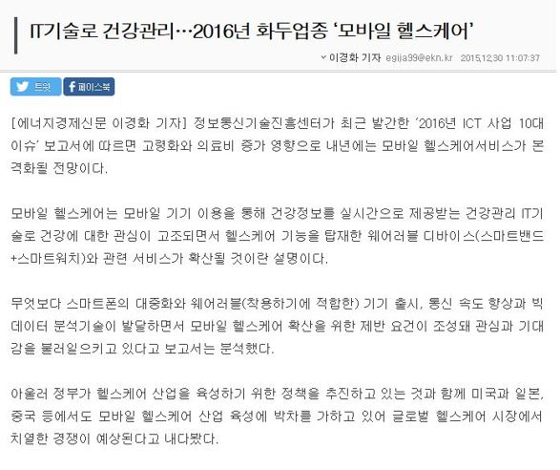

(출처 : <http://www.ekn.kr/news/article.html?no=192098>.)

걷기는 누구나 어디서든 할 수 있는 운동으로 인간이 하는 운동 중 가장 쉽고 편한 운동이다. 또한 걷기는 시간, 장소, 비용문제에 구애 받지 않으면서 건강을 유지하는 운동이다.

위의 정보통신기술진흥센터의 보고서에 따르면 2016년 화두업종인 IT기술로 건강을 관리할 수 있는 ‘모바일 헬스케어’ 서비스가 본격화될 전망이라 밝혔다. ‘모바일 헬스케어’는 모바일 기기 이용을 통해 건강정보를 실시간으로 제공받는 건강관리 IT기술로, 헬스케어 기능을 탑재한 웨어러블 디바이스와 관련 서비스가 확산될 것이란 설명이다.

그래서 우리는 착용하기에 적합한 ‘샤오미 밴드’를 이용하여 건강관리를 해주는 어플을 만들고자 한다. 어플을 통해 사용자들이 시각적인 데이터를 확인함으로써 좀 더 체계적으로 건강관리를 할 수 있게 돕고 걷기를 증진시킬 수 있다.

뿐만 아니라, 운동을 목적으로 걷는 사람들 중에 혼자 걷는 것에 대하여 지루함을 느끼거나 심심해 하는 사람들에게 혼자 걷는 다른 사람을 매칭해 주는 서비스를 제공한다. 온라인 상으로 유저들의 위치를 파악하여 주변에 있는 유저를 매칭시키고 채팅 서비스를 제공하여 사용자들끼리 지금 걷고 있는 공간의 모습을 공유할 수 있다. 또한 이 서비스를 통해 사용자들 간의 오프라인 만남으로까지 확장할 수 있다.

마지막으로 사용자들에게 이벤트로 미션을 제공하여 지정된 위치에 가면 ‘몬스터’를 잡을 수 있는 게임을 추가한다. 알람에 뜬 장소로 가서 특정 사물 사진을 찍어 서버로 전송을 하면, 서버는 갖고 있는 데이터와 사용자가 보낸 사진을 대조하여 일치 여부를 알려준다. 따라서 스스로 걷는데 동기가 부족한 사람들에게 미션을 부여함으로써 사용자들이 걷는 것에 흥미를 느끼고 어플에 쉽게 접근할 수 있도록 유도할 수 있다.

## 추진 배경 및 필요성

1.2.1 추진 배경

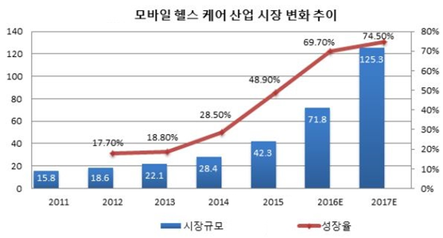

위의 그래프를 보면 모바일 헬스 케어 산업 시장 규모가 해마다 기하급수적으로 증가하는 것을 볼 수 있다. 예를 들어 다이어트를 위해 걷는 사람들을 돕는 어플리케이션, 이를 테면 만보기나 건강 관리 어플리케이션은 시중에 많이 나와있고 또 무료임에도 잘 만들어져 있어 이용하는 사람들의 편의 도모에 많은 기여를 하고 있다. 하지만 수 많은 어플리케이션 모두 똑같은 기능들로 이루어져 있어 어느 어플리케이션을 사용하던지 같은 효과, 같은 결과를 얻게 된다.

이에 우리는 걷는 사람들이 지루해 하거나 그들의 결심이 작심삼일이 되지 않도록 사람들에게 동기를 부여하는 것에 머리를 모았고, 그 결과 ‘소셜 워크’을 생각해냈다. 소셜 워크란, 혼자 걷고 있는 사람들이 SNS나 어플리케이션을 통해 다른 사람들과 만나 함께 걸으며 인간관계를 맺는 것을 말한다.

비슷한 예로, 이미 시중에 나와 다양한 모임이 진행중인 ‘소셜 다이닝’이 있다. 소셜 다이닝이란, SNS를 통해 관심사가 비슷한 사람끼리 만나 식사를 즐기며 인간관계를 맺는 것을 말한다.

걷는 장소가 가까운 사람끼리 모여서 함께 걷게 되면, 사용자들이 즐겁게 건강 관리를 할 수 있게 되고, 또 외롭게 운동하지 않아도 된다. 타인과 다이어트 일지, 경험 등을 공유함으로써 시너지를 일으켜 더 효과적인 건강 관리가 진행됨을 기대할 수 있고 더불어 인간적인 만남도 형성된다.

단순히 걷는 사람들의 매칭으로 끝날 것이 아니라, 만나기에 더욱 안전하고 즐거운 다양한 컨텐츠들을 업데이트 함으로써 더 효과적인 기능을 갖는 어플리케이션으로 진화시켜 나간다. 물론 기존의 건강 관리 어플리케이션들의 기능을 담고 있다.

1.2.2 필요성

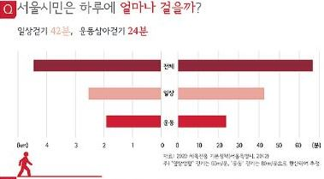

위의 도표는 서울 시민을 대상으로 하루에 얼마나 걷는지에 대한 통계를 나타낸 것이다. 전체 걸음 수 중 운동삼아 걷기는 하루 평균 23분 53초(약 2.5km)로 하루 걷는 시간의 36%정도에 그친다. 그만큼 일상에서 걸어야만 하는 경우를 제외하고 운동을 위해서 걷는 부분은 극히 일부만을 차지한다는 것을 볼 수 있다.

또한, 체육활동으로서 걷기 운동을 하는 사람들은 서울 시민 중 25.1%정도로 나머지 약 75%의 서울 시민들은 운동을 위한 걷기는 하지 않는다는 점 또한 알 수 있다. 매년 운동 삼아 걷기 활동을 하는 사람들의 수는 증가하고 있지만, 반면에 그렇지 않은 사람들의 걸음 수는 일상 걷기 외에 운동량이 거의 없을 정도로 계속적으로 감소하고 있는 상황이다.

걷기운동이 필수적이고 건강 증진에 가장 도움되는 운동이라는 점은 모두가 알고 있지만, 각각의 이유로 실천되고 있지 않는 상황을 위에서와 같이 볼 수 있다. 그래서 우리 조는 그 이유가 걸음에 대한 동기 부여가 부족했던 것이라 보고, 동기부여에 초점을 두고 제작한 우리의 어플이 사람들에게 필요하다고 판단했다.

# **개발 목표 및 내용**

## 목표

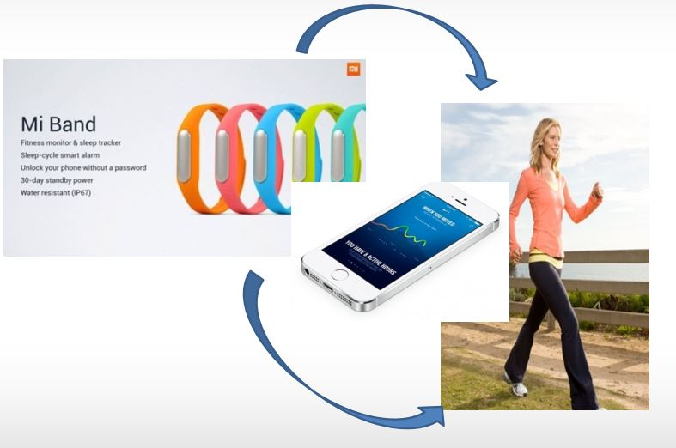

다이어트 등으로 어플리케이션을 이용하는 사람들이 건강 관리 측면에서 편하게 이용할 수 있도록 각종 다양한 그래프와 수치 등을 보기 쉽게 나타내고, 더불어 동기 부여를 할 수 있도록 앞으로 목표까지 남은 걸음 수 등을 계산하는 front- end 어플리케이션을 개발 한다.

온라인을 통해 어디서든 자기 건강 데이터를 눈으로 확인할 수 있게 하고 또 사람들과 매칭을 하여 만날 수 있는 중간다리 역할을 하는 어플리케이션과 서버를 개발한다. 걷는 중임을 감지하는 센서로 사용할 미밴드와 스마트폰을 연동시켜 건강 관리에 관한 데이터를 주고 받는 통신 프로그램을 개발한다.

## 연구/개발 내용

**2.2.1.1 모바일 연구/개발 내용**

걸음 수와 기타 건강 관리에 필요한 데이터 측정은 미밴드를 적극 이용한다. 미밴드의 API는 이미 깃허브에 올라와 있고, 안드로이드 프로그래밍을 하여 미밴드에서 나오는 데이터들을 어떻게 받고, 어떻게 통신하며, 어떻게 가공하고, 어떻게 나타낼 것인지를 코딩한다.

미밴드에서 받아온 데이터들은 앞으로 구현할 알고리즘을 통해 사용자들이 원하는 형태와 수치로 가공된다. 가공된 데이터들은 SQL을 사용하여 저장하고 관리된다.

건강 정보 결과물들은 사용자들이 보기 쉽도록 한 눈에 보이는 UI를 통해 나타낸다. 기타 다른 옵션과 기능들 역시 사용자들이 사용하기 쉽도록 미리 다이어그램을 그려서 사용해보고, 사용자들에게 피드백을 받는다.

또한 주변의 같은 어플리케이션을 사용하는 사용자들을 검색할 수 있는 기능을 탑재한다. 구글 지도를 이용해 사용자들의 위치를 점으로 나타내거나, 수치(예를 들어 ‘0.5km 떨어져 있다!’) 등을 이용하여 나타낸다. 사용자들은 검색된 상대에게 쪽지나 채팅 메시지를 보낼 수 있다. 그래서 사용자들로 하여금 서로가 만나서 같이 운동을 하게 한다.

어플리케이션이 서버와 데이터를 주고 받을 수 있도록 TCP/IP 프로토콜을 만든다. 그리고 GPS를 계속 켜고 다니는 사용자들의 동선을 꾸준히 서버에 보내기 위한 알고리즘을 만든다.

서버로부터 사용자에게 보내는 사진과 ‘몬스터’를 받기 위한 프로토콜을 구현한다. 서버는 이미 가지고 있는 데이터와 사용자가 찍어 보낸 사진을 대조한다. 이 때 GPS도 함께 검사하여 사용자가 그 곳에 실제로 갔는지를 체크한다. 만약 대조 결과 일치 확률이 높다면, 이에 상응하는 이득을 사용자에게 제공한다. 대조는 openCV의 알고리즘을 사용한다.

**2.2.1.2 모바일 결과물**

* 사용자들은 운동한 정보가 가공된 결과물을 GUI 혹은 이해하기 쉽고 보기 편한 방법으로 마주할 수 있다.
* 채팅 서비스를 이용하여 사용자들끼리 커뮤니케이션을 통해 서로가 만날 수 있게 한다.
* 서버로부터 위치 정보가 포함된 사진을 받고, 구글 지도에 뜨게 되며 알람도 함께 울린다. 실제 그 장소에서 사진을 찍어 서버로부터 받은 사진과 대조한다.

**2.2.2.1 서버 연구/개발 내용**

서버는 안드로이드 어플리케이션으로부터 데이터를 받는다. 데이터의 목적과 포맷은 다양하므로, 각각의 데이터가 어떤 목적인지, 무슨 포맷인지 확인하고 처리하는 알고리즘을 개발한다. 데이터의 종류는 GPS 데이터와 채팅 메시지 데이터 등이 될 것이다.

어플리케이션으로부터 받은 데이터들은 서버의 SQL과 앞으로 구현할 알고리즘 등을 통하여 가공되고 관리 및 저장 된다. 가공된 데이터들, 즉 어플리케이션이 요구하는 데이터들을 전송하기 위해 안드로이드와 통신 할 수 있는 프로토콜을 구현한다.

사용자들이 서로를 만날 수 있게 하기 위해, 어플리케이션 내의 구글 맵에 표시하거나 혹은 수치로 나타낼 수 있는 가공된 GPS 데이터를 어플리케이션에 보내주는 알고리즘을 구현한다. GPS를 계속 켜고 다니는 사용자들의 동선을 꾸준히 넘겨주는 어플리케이션의 데이터를 받아 SQL로 저장하고 관리한다.

서버 관리자는 사용자들 주변에 위치 정보와 ‘몬스터’가 포함된 사진을 사용자들에게 보낸다. 이 때 사진은 그 해당 위치에서 뚜렷하게 구별이 가능한 특정 사물이다.

**2.2.2.2 서버 결과물**

안드로이드 어플리케이션과의 연동을 위한 프로토콜이 구축하여, 사용자가 원하는 정보를 보내주거나 받아 저장한다. 서버는 다른 사용자들과의 거리 차이를 알려주거나 원하는 사람과의 채팅이 이루어 질 수 있는 서비스를 제공한다. 사용자가 가까운 위치까지 걸어가서 사진을 찍을 수 있도록 사용자 근처의 위치 정보가 담긴 사진을 보낸다. 이 때 사진은 그 위치의 특정 사물이다.

## 개발 결과

**2.3.1 시스템 기능 요구사항**

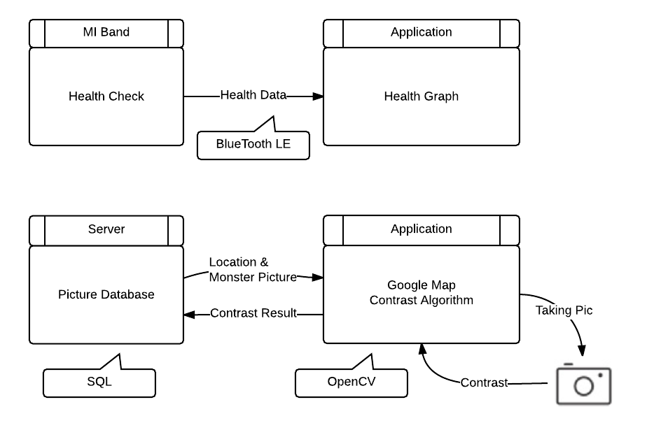

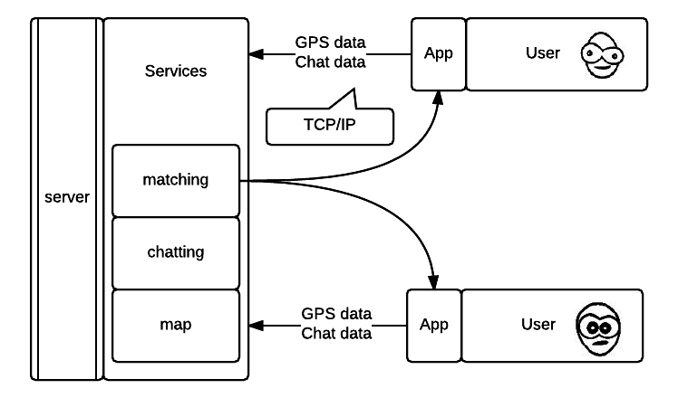

**2.3.2 시스템 비기능(품질) 요구사항**

서버로 위치 데이터를 꾸준히 넘기는 사람이 100명이라고 가정했을 때, 각 한 사람당 넘기는 데이터의 양의 100배 이상을 서버에서 받을 수 있어야 한다. 위치 데이터 뿐만 아니라 그 외 데이터들도 고려해야 한다.

또한 특정 사용자의 반경 nkm에 검색된 사람들의 수가 수없이 커지는 것을 막기 위해 상한선(이를 테면 최대 40명)을 정한다. 상한선 이하로 검색된다면 더 넓은 범위로 검색하거나 혹은 검색 된 사용자들만 거리 순으로 표시한다.

**2.3.3 시스템 구조**

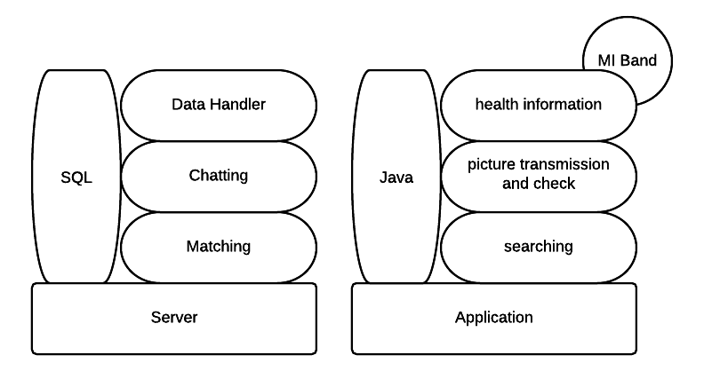

**2.3.4 결과물 목록 및 상세 사양**

|  |  |  |  |  |
| --- | --- | --- | --- | --- |
| 대분류 | 소분류 | 기능 | 형식 | 비고 |
| 어플리케이션 | 사용자 검색 | 사용자 주변 다른 이용자를 보여준다. | App |  |
| UI | 건강 정보를 그래픽 혹은 수치를 통해 보여준다. | App |  |
| 채팅 | 사용자들 간 채팅을 한다. | App |  |
| Bluetooth 통신 | 미밴드에서 정보를 받아온다. | App |  |
| 지도 | 사진을 받아 지도에 표시한다. | App |  |
| 사진 대조 | 서버 사진과 사용자가 찍어 보낸 사진을 대조한다. | App |  |
| 서버 | 사용자 검색 | 검색을 요구한 사용자 주변을 검색한다. | PHP |  |
| 웹 통신 | 사용자 간 데이터 교환을 한다. | PHP |  |
| 데이터베이스 | 위치 정보와 사진을 전송 한다. | MySQL, PHP |  |

## 기대효과 및 활용방안

**2.4.1 사용자 관점**

- 걷기 유도를 통한 건강증진

- 걷기에 대한 긍정적인 인식 확대

- 걷기를 넘어서 달리기까지 확장하여 측정

- 어플 사용자간의 만남으로 인한 친목 도모 및 교류 활성화

**2.4.2 개발자 관점**

- 빅데이터를 활용하여 시간대별 동선을 파악하여 마케팅에 이용

- 고객의 스마트 기기를 이용한 모바일 광고로 수익 발생

- 수집한 데이터를 이용하여 다음 개발하는 어플에 적용

# **배경 기술**

## 기술적 요구사항

**3.1.1 개발 환경**

1) 어플리케이션 개발 환경

- Eclipse IDE, Java JDK, Android SDK

2) 웹 사이트 환경

- Eclipse IDE

- Apache Web Server

3) 개발 언어

- 어플리케이션: Java, XML

- 웹: HTML, Javascript, PHP, SQLite

4) 모바일 테스트 환경

- 모바일 디바이스 : SHW-M440S, LG-F570S, SM-G920K, SHV-E250S, LG-F400

**3.1.2 데이터 수집 능력**

사용에 용이하게끔 수집 단계부터 효율적인 데이터 구조 설계가 필요하다. 걷기와 관련된 실제 환경 변수와 기계적 사양(센서) 등 사용 될 수 있는 관련 기능들을 파악해야 한다.

**3.1.3 데이터 가공 능력**

수집된 데이터를 통해 유용한 정보를 얻을 수 있는 통계적 지식이 필요하다. 걸음으로써 기계가 받을 수 있는 정보가 무엇이 있는지 파악해야 한다. 걷기에 관한 데이터를 가공하여 사용자에게 어떤 정보를 전달 할 것인가 알 수 있어야 한다. 이 결과물을 활용하여 어떤 것을 할 수 있는지 예측 할 수 있어야 한다.

또한 효율적인 알고리즘을 이용하여, 데이터를 시각적으로 변화하는 과정에서 더 적은 자원 소모가 필요하다.

**3.1.4 개발 관련 요구사항**

* 서로 다른 기계간 통신 프로토콜을 정의, 도입하고 이를 이해할 수 있어야 한다.
* 결과물의 중심 OS인 안드로이드가 제공하는 성능, 기능적인 이해가 필요하다.
* 중심 언어인 자바로 원하는 기능을 구현할 수 있어야 한다.
* 데이터 수집에 필요한 DB관련 기능들에 대한 지식이 필요하다.
* 통신에 필요한 네트워크와 이를 시각적으로 구현화할 웹에 관련된 언어 능력이 필요하다.

**3.1.5 물리적 요구사항**

미밴드를 필요로 한다. 미밴드를 통해 데이터를 수집하고 저장하여 사용자에게 관련 기능을 제공 할 수 있는 서버 및 웹 페이지와 이 결과물을 활용할 스마트폰이 필요하다.

## 현실적 제한 요소 및 그 해결 방안

## 3.2.1 하드웨어

* 안드로이드 기반 스마트폰만 지원 (IOS기반인 아이폰은 지원 불가)
* GPS를 항상 켜야하기 때문에 배터리에 부담이 갈 수 있다.
* 미밴드가 전달하지 못하는 정보는 가공할 수 없다.
* 핸드폰의 센서를 넘어서는 행위는 수집할 수 없다.
* 핸드폰의 센서를 활용할 수 없는 부분은 우회나 다른 대체 방안을 활용한다.

## 3.2.2 소프트웨어

* 안드로이드 디바이스, 버전 별 호환성 문제가 있다. 안드로이드 API 버전 9 이상을 지원한다.
* 샤오미 밴드에서 추출한 DB 포맷과 개발하고자 하는 어플리케이션의 DB 포맷이 처음부터 일치할 수 없기 때문에, 기존 DB 포맷의 중간 가공을 통해 두 포맷을 일치시켜야 한다.
* 기술적 한계를 넘는 유의미한 결론을 도출할 수 없다.
* 알고리즘을 최대한 활용하여 시간을 단축하고 설계를 최적화 하여 최대한 데이터를 효율적으로 저장한다.

## 3.2.3 기타

* 거리에 따른 위치를 대략적으로 나타내야 하기 때문에 오차가 존재할 수 있다.
* 오프라인으로 사용자들을 매칭시키는 것은 보안상의 문제로 인해 위험부담이 있을 수 있다.

# **프로젝트 팀 구성 및 역할 분담**

| 이름 | 역할 |
| --- | --- |
| 안상영 | * Software Project Leader * Android Application 구현 |
| 이한별 | * Application 과 Web Server 연동 |
| 이창우 | * PHP언어 사용하여 Web Interface 개발 |
| 김예주 | * SQL을 이용하여 DB 설계 |
| 성연진 | * DB 설계 및 DB Query 시스템 개발 |
| 아시리 | * User Interface 담당 |

# **프로젝트 비용**

|  |  |
| --- | --- |
| **항목** | **예상치 (MD)** |
| 아이디어 구상 및 요구사항 분석 | 30 |
| 정보 수집 및 중복 기능 검사 | 20 |
| Java, Github, PHP 스터디 | 10 |
| 개발환경 구축 | 5 |
| Application 구현 | 30 |
| Web Server 구축 | 30 |
| Application 과 Web Server 연동 | 25 |
| SQL을 이용하여 DB 설계 | 25 |
| 서버 보안 | 15 |
| 프로젝트 테스트 및 유지보수 | 20 |
| 프로젝트 평가 및 보고서 작성 | 10 |
| 합 | 220 |

# **개발 일정 및 자원 관리**

## 개발 일정

|  |  |  |  |  |  |  |  |  |  |
| --- | --- | --- | --- | --- | --- | --- | --- | --- | --- |
| **항목** | **세부내용** | **12월** | **1월** | **2월** | **3월** | **4월** | **5월** | **6월** | **비고** |
| 요구사항분석 | 아이디어 구상 |  |  |  |  |  |  |  |  |
| 중복기능 검사 |  |  |  |  |  |  |  |  |
| 관련분야연구 | 안드로이드 연구 |  |  |  |  |  |  |  |  |
| Java, Git, PHP 스터디 |  |  |  |  |  |  |  |  |
| 설계 | 프로그램 구축 |  |  |  |  |  |  |  |  |
| 구현 | Application 구현 |  |  |  |  |  |  |  |  |
| Web Server 구축 |  |  |  |  |  |  |  |  |
| Server와 App 연동 |  |  |  |  |  |  |  |  |
| DB 설계 |  |  |  |  |  |  |  |  |
| 테스트 | 서버 보안 |  |  |  |  |  |  |  |  |
| 시스템 테스트 |  |  |  |  |  |  |  |  |
| 마무리 | 결과보고서 작성 |  |  |  |  |  |  |  |  |
| 발표 |  |  |  |  |  |  |  |  |

## 일정별 주요 산출물

|  |  |  |  |
| --- | --- | --- | --- |
| 마일스톤 | 개요 | 시작일 | 종료일 |
| 계획서 발표 | 프로젝트 아이디어 선정  자료수집 및 중복기능 검사  개발 환경 완성 (git, android studio 설치)  **산출물 :**   1. 프로젝트 수행 계획서 2. 프로젝트 기능 일람표 | 2016-02-01 | 2016-03-17 |
| 설계 완료 | Application 구성  Web Server 구축  Application과 Web Server 연동  DB 설계  블루투스 통신 프로토콜 설계  **산출물 :**   1. 시스템 설계 사양서 | 2016-02-01 | 2016-05-25 |
| 1차 중간 보고 | Web Server 구축 완료  Application 과 Web Server 연동 완료  **산출물 :**   1. 프로젝트 1차 중간 보고서 2. 프로젝트 진도 점검표 3. 1차분 구현 소스 코드 | 2016-03-17 | 2016-04-07 |
| 2차 중간 보고 | DB 완료  블루투스 통신을 적용한Application 구현 완료  서버 보안  **산출물 :**   1. 프로젝트 2차 중간 보고서 2. 프로젝트 진도 점검표 3. 2차분 구현 소스 코드 | 2016-04-07 | 2016-05-19 |
| 구현 완료 | 시스템 구현 완료  **산출물:**   1. 구현한 프로젝트 결과물 | 2016-05-19 | 2016-05-25 |
| 테스트 | 시스템 통합 테스트  **산출물:**   1. 오류 수정 목록 2. 프로젝트 수정 결과물 | 2016-05-19 | 2016-05-25 |
| 최종 보고서 | 최종 보고  **산출물:**   1. 프로젝트 최종 보고서 2. 프로젝트 최종 결과물 | 2016-05-19 | 2016-05-25 |

## 인력자원 투입계획

|  |  |  |  |  |
| --- | --- | --- | --- | --- |
| 이름 | 개발항목 | 시작일 | 종료일 | 총개발일(MD) |
| 전 인원 | UI 디자인 | 2016-02-01 | 2016-05-25 | 5 |
| 안상영 | Application 구현 | 2016-02-14 | 2016-05-25 | 30 |
| 이창우 | Web server 구축 | 2016-02-14 | 2016-04-07 | 30 |
| 이한별 | Application과 Web Server 연동 | 2016-02-14 | 2016-05-19 | 25 |
| 김예주 | SQL을 이용하여 DB 설계 | 2016-02-14 | 2016-05-19 | 25 |
| 성연진 | DB 설계 및 DB Query 시스템 개발 | 2016-02-14 | 2016-05-19 | 20 |
| 아시리 | User Interface 담당 | 2016-02-14 | 2016-05-19 | 20 |
| 전 인원 | Application 테스트 및 유지보수 | 2016-05-19 | 2016-05-25 | 20 |
| 전 인원 | 보안 및 버그 수정 | 2016-05-19 | 2016-05-25 | 20 |
| 전 인원 | 프로젝트 평가 및 보고서 작성 | 2016-05-19 | 2016-05-25 | 10 |

## 비 인적자원 투입계획

|  |  |  |  |  |
| --- | --- | --- | --- | --- |
| 항목 | Provider | 시작일 | 종료일 | Required Options |
| 컴파일러 | Visual Studio, Eclipse,  Android Studio | 2016-02-01 | 2016-05-25 |  |
| 개발용 PC 6대 | Lenovo, LG, MAC | 2016-02-01 | 2016-05-25 |  |
| 샤오미 밴드 6개 | Xiaomi | 2016-02-01 | 2016-05-25 |  |
| 안드로이드 스마트폰 6대 | Android | 2016-02-01 | 2016-05-25 |  |
| Mysql | Oracle | 2016-02-01 | 2016-05-25 |  |
| 서버용 PC | Samsung | 2016-02-01 | 2016-05-25 |  |
| 로컬 서버 | Apache | 2016-02-01 | 2016-05-25 |  |

# **참고 문헌**

|  |  |  |  |  |  |
| --- | --- | --- | --- | --- | --- |
| 번호 | 종류 | 제목 | 출처 | 발행년도 | 저자 |
| 1 | 서적 | 안드로이드 스튜디오 | 제이펍 | 2015 | 닐 스미스 |
| 2 | 서적 | 뇌를 자극하는 PHP 프로그래밍 | 한빛미디어 | 2009 | 조명진 |
| 3 | 서적 | Hadoop 완벽 가이드  : 클라우드 컴퓨팅 구축을 위한 실전 안내서 | 한빛미디어 | 2013 | White. Tom |
| 4 | 서적 | SQL 전문가 가이드 | 한국데이터베이스진흥원 | 2013 | 한국데이터베이스진흥원 |
| 5 | 논문 | Real-Time Step Count Detection Algorithm Using a Tri-Axial Accelerometer | http://www.jksii.or.kr/upload/1/845_1.pdf | 2011 | 김윤경,  김성목, 조위덕, 노형석 |
| 6 | 논문 | Design and Implementation of a Two-Phase Activity Recognition System Using Smartphone’s Accelerometers | http://ocean.kisti.re.kr/downfile/volume/kips/JBCRJM/2014/v3n2/JBCRJM_2014_v3n2_87.pdf | 2014 | 김종환,  김인철 |
| 7 | 서적 | 안드로이드 프로그래밍 완전정복 1,2 | 한빛미디어 | 2013 | 김상형 |
| 8 | 서적 | 핵심만 골라 배우는 안드로이드 스튜디오 | 제이펍 | 2009 | 닐 스미스 |
| 9 | 서적 | Head First PHP ＆ MySQL : 효과적이고 생동감 넘치는 웹 애플리케이션 만들기 | 한빛미디어 | 2010 | 린 베일리, 마이클 모리슨 |
| 10 | 서적 | 빅 데이터 시대의 하둡 완벽 입문 : 오픈 소스 분산 처리 환경 구축 가이드 | 제이펍 | 2014 | 오오타 카스기 |
| 11 | 서적 | 팝업 스마트폰 앱 UX&UI 디자인 | 디지털북스 | 2013 | 김재식, Wit Studio |
| 12 | 서적 | 셜 웹 개발자를 위한 3대 핵심 기술 PHP, MySQL, 자바스크립트 | 에이콘출판 | 2011 | 로빈 닉슨 |